La CTA-T frente al Presupuesto 2026 enviado por el ejecutivo nacional:

Un Presupuesto que no cierra y que consolida el brutal ajuste iniciado en 2024
El Proyecto de Presupuesto 2026 pretende consolidar el brutal ajuste desplegado durante 2024 y sostenido en 2025, en el marco de la ausencia de Ley de Presupuesto en ambos ejercicios. Esa situación permitió al Poder Ejecutivo administrar discrecionalmente la asignación de los recursos mientras llevó adelante un severo vaciamiento de la gestión pública. El resultado es un Estado progresivamente desfinanciado y una drástica reducción de su capacidad para garantizar derechos elementales.
El Gobierno sostiene su estrategia en la denominada “meta fiscal”, dirigida exclusivamente a reducir de manera drástica el Gasto Público, sin implementar medidas para incrementar los ingresos del Estado. El peso de los gastos primarios sobre el PIB cayó de 16,0% en 2023 a 12,8% en 2024 y 2025, previendo sostenerse en ese nivel en 2026 (12,9%).

Gasto primario de la Administración Pública Nacional
2015 - 2026 (% del PIB)
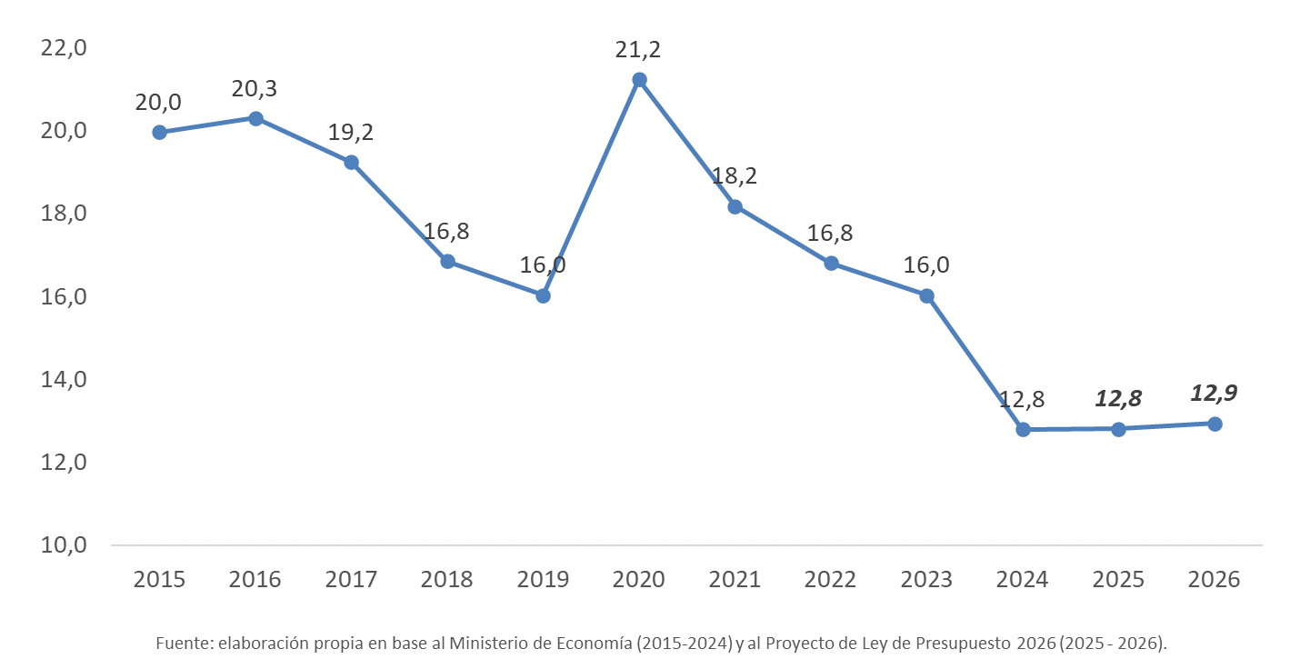

Por el lado de los ingresos totales se espera que su nivel se ubique en torno al 14% del PIB en 2026 incluso por debajo de los de 2024 (15,4%). Cabe señalar que los ingresos públicos tienden a deteriorarse por efecto del estancamiento económico y las transferencias de recursos a sectores de altos ingresos como es el caso de la baja en bienes personales y en las retenciones a las exportaciones. Por eso, en el acumulado de los primeros 10 meses de 2025 los ingresos reales cayeron 1,6% interanual y la recaudación de impuestos 9,4%.
Cabe señalar que por la eliminación temporaria de las retenciones a las exportaciones se resignaron recursos fiscales por 1.531 millones de dólares, y solo 10 empresas acapararon el 95,1% de ese beneficio fiscal (1.456 millones de dólares). Recientemente el gobierno anunció una rebaja permanente de las retenciones de 2 puntos porcentuales a las exportaciones de soja y subproductos, trigo y cebada, y de 1 punto a las de maíz, sorgo y girasol, con un impacto fiscal del orden de los 500 millones de dólares que no están contemplados en el presupuesto.
Bajo estas circunstancias, resulta complejo alcanzar la meta de un superávit primario del 1,2% del PIB en 2026 y un supuesto equilibrio financiero (0%). En tanto la política económica siga induciendo a la recesión económica y la reducción de impuestos de los sectores de altos ingresos, se requerirá de un mayor esfuerzo sobre el gasto público dada las metas de superávit fiscal que tiene el gobierno, lo cual es inaceptable para garantizar el funcionamiento básico del Estado.
Asimismo, no debe dejar de señalarse que el equilibrio financiero propuesto es ficticio: desde que asumió el gobierno implementó una estrategia de endeudamiento en moneda local que no contabiliza los intereses de la deuda en su cálculo dado que los capitaliza, a pesar de que, según el FMI, estos intereses deben registrarse como devengados en cada ejercicio del contrato. Si se contabilizaran correctamente, el resultado financiero sería un déficit del 2% del PIB en 2025.
Todo esto sin considerar que el programa financiero del gobierno no cierra por la crisis deuda que incubó el gobierno de Macri y profundiza el actual. Los vencimientos de la deuda externa pública, según datos de la Balanza de Pagos del INDEC, suman 35.597 millones de dólares en 2026 (27.401 corresponden a vencimientos de capital y 8.196 millones a intereses). Frente a un problema de esa naturaleza, en el proyecto de ley del Presupuesto no hay ninguna pista de cómo se abordará esta cuestión, toda vez que por parte de los organismos bilaterales y multilaterales planea que ingresen 5.851 millones de dólares y que egresen 3.592 millones, en un escenario en el que es dificultoso el acceso al mercado internacional de capitales. Más aún cuando se consideran que las reservas netas internacionales se encuentran en -15.000 millones de dólares y el gobierno proyecta un déficit en la balanza comercial de 5.752 millones de dólares. Es decir, no cierra el ajuste en el gasto ni el frente externo.

El ajuste en el gasto público
Las evidencias indican que con las variaciones del gasto público en 2025 y 2026, se consolidad el proceso de ajuste iniciado en 2024 sin Ley de Presupuesto. Muchos de los rubros exhiben prácticamente la disolución de algunas funciones del Estado. Es el caso de áreas fundamentales para la población, como Vivienda y Urbanismo y Agua Potable y Alcantarillado, que se encuentran al borde de la extinción. Educación y Cultura, así como Ciencia, Tecnología e Innovación, sufrieron recortes cercanos al 50% en los últimos tres años. Los subsidios económicos se redujeron un 60%.
Gastos de la Administración Nacional por Finalidad y Función. 2023, 2025 y 2026.
Fuente: Proyecto de Ley de Presupuesto y Ministerio de Economía

El abandono de la inversión educativa
A esto se suma el abandono de la inversión educativa. Para cobrar una dimensión del problema cabe apuntar que el presupuesto educativo se redujo de manera sistemática en la última década, hasta alcanzar en el Proyecto de Ley de Presupuesto 2026 un nivel crítico de apenas 0,75% del PIB. Este proceso no responde a un ajuste transitorio, sino a una redefinición estructural y regresiva del rol del Estado en materia educativa.
A esta caída se suma un hecho de extrema gravedad institucional: el proyecto de Presupuesto 2026 deroga las leyes que establecen garantías específicas para el financiamiento de la Educación, la Educación Técnico Profesional y Financiamiento del Sistema Nacional de Ciencia, Tecnología e Innovación. De este modo, se eliminan los pisos de inversión que funcionaban como resguardo mínimo para estos derechos, dejando su financiamiento librado a la discrecionalidad del Poder Ejecutivo y vulnerando compromisos legales asumidos por el propio Estado nacional.
Presupuesto de Educación y Cultura, 2015 – 2026, como % del PIB
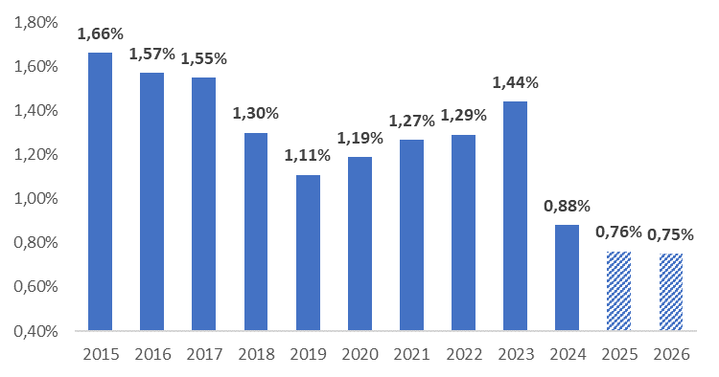
Fuente: Proyecto de Ley de Presupuesto y Ministerio de Economía

El presupuesto del sector educativo ($6,3 billones) presenta una disminución real del 45,3% con respecto a lo ejecutado en 2023, considerando la pauta de inflación del Presupuesto. Si se excluye del cálculo el presupuesto de las universidades nacionales, la caída es aún mayor (70,1%). El ajuste llega a casi todos los programas de la Secretaría de Educación, en especial a los programas Infraestructura y Equipamiento (-82,2% real con respecto a 2023), Becas a Estudiantes (-74,3% real con respecto a 2023), Acciones para la Formación Docente (-71,2%), INET (-84,5%), y la desaparición de los programas FONID, Mejoramiento de la Calidad Educativa, Fortalecimiento Territorial y Acompañamiento de Organizaciones, y Fortalecimiento de Jardines Infantiles. El presupuesto para Comedores Escolares, incluido como una “actividad” dentro del programa “Gestión Educativa y Políticas Sociales”, disminuye un 10,6% en términos reales.
Presupuesto de la Secretaría de educación, por programas
Fuente: Proyecto de Ley de Presupuesto y Ministerio de Economía

Gastos en Personal: los y las trabajadores del Estado Nacional
El Gasto en Personal merece una especial atención ya que la política presupuestaria de este Gobierno implica una degradación continua del empleo público y de las capacidades estatales para cumplir funciones esenciales. Cabe mencionar que, así como en el resto del presupuesto, la mayor parte del recorte y los despidos se llevaron a cabo durante 2024, se profundizaron en 2025 y se pretenden consolidar y legalizar en este Proyecto de Ley de Presupuesto 2026.
Se consolida la parálisis de organismos estratégicos y se profundiza la precarización laboral, mientras tanto, algunas áreas proyectan un crecimiento formidable de sus gastos en personal, como es el caso del Ministerio de Desregulación a cargo de Sturzenegger que crece un 45,7% y la Secretaría de Inteligencia que (sin contar los gastos reservados) aumentará sus gastos en personal en casi un 20%, en términos reales.
Mientras tanto, la enorme mayoría sufre recortes, entre los que se destacan la Secretaría de la Niñez, Adolescencia y Familia, con una diminución de una tercera parte de sus gastos en personal y la desaparición de los Institutos del Cáncer, del Agua, de Asuntos Indígenas.

Los ganadores y los perdedores en la distribución de gastos en personal
Fuente: Proyecto de Ley de Presupuesto y Ministerio de Economía
En conclusión:
La gravedad de este Proyecto de Presupuesto se ve profundizada por su articulación con otras iniciativas impulsadas por el Poder Ejecutivo, en particular el proyecto de ley “Compromiso Nacional para la Estabilidad Fiscal y Monetaria”. Dicho proyecto busca imponer una regla fiscal rígida, limitar severamente la capacidad del Congreso para sancionar leyes que amplíen derechos y tipificar penalmente a los funcionarios que dispongan incrementos de gasto sin financiamiento específico. En este marco, la combinación entre un presupuesto de profundo ajuste, la eventual aprobación de una regla fiscal rígida y la criminalización de las decisiones de política económica configura un escenario de extrema restricción democrática, en el que el gasto público deja de ser una herramienta legítima para garantizar derechos y responder a necesidades sociales, para convertirse en una conducta pasible de sanción. La aprobación simultánea de estas iniciativas implicaría consolidar un esquema de austeridad permanente que subordina la democracia y los derechos sociales al dogma del déficit cero.
Por todo lo expuesto, este Proyecto de Ley de Presupuesto 2026 debe ser rechazado para revertir el ajuste sobre las políticas públicas esenciales. Un presupuesto no es una mera herramienta contable: es la expresión concreta de las prioridades de un país. Este presupuesto que consolida el desfinanciamiento del Estado, desmantela capacidades públicas y vulnera derechos básicos implica convalidar un retroceso histórico cuyas consecuencias recaerán sobre las mayorías. El Congreso tiene la responsabilidad indelegable de defender los derechos consagrados por la Constitución y la Ley de Presupuesto, garantizar las condiciones materiales para su efectivo cumplimiento.

